Produktinformasjon 5+

- Innledning
Dette dokumentet er en forklaring av spillet 5+ (i Frankrike Quinte+) som en veiledning. Spill til 5+ skjer i felles pott med det franske spilleselskapet PMU som fungerer som teknisk arrangør. For spillet gjelder franske spilleregler med norske retningslinjer. Spillereglement (både norsk og fransk versjon) er tilgjengelig på www.rikstoto.no. Arrangørlandets løpsreglement legges til grunn for løpsresultatet.

2. Egenskaper for spillet

1. Et 5+ spill består i å satse penger på de fem først plasserte hestene i riktig rekkefølge i et totalisatorløp.
2. Alt 5+ spill må skje registrert.
3. I programmet skal det angis hvilket løp som er 5+ løp. 5+ tilbys til et løp pr. dag. Startlister/programinformasjon er tilgjengelig på elektroniske veggaviser hos kommisjonær og på www.rikstoto.no.
Programinformasjon vil kun inneholde løp som hestene har startet i Frankrike. Hvis hester har startet utenfor Frankrike vil ikke dette stå i programmet. Unntak kan forekomme.
4. Veddemål på en hest pr. plassering utgjør en rekke. Beløp pr. rekke for 5+ er 20 kroner. Gevinster vil beregnes og offentliggjøres ut ifra denne rekkeprisen.
Man kan velge å delta med redusert beløp pr. rekke 50 % (10 kroner) og 25 % (5 kroner), eventuell gevinst vil reduseres tilsvarende valgt rekkepris. Minstepris per spill er uansett 20 kroner. Det betyr at hvis man velger 25 % (5 kroner) rekkepris må spillet minst inneholde fire rekker (5 x 4 = 20). Nærmere om utregning av antall rekker fremkommer i «Hvordan spille 5+».
5. Spilleren kan selv velge én reservehest. Dersom spilleren har markert for hest som ikke starter, erstattes den av reservehesten. Dersom spilleren ikke har valgt reservehest, tildeles en automatisk av spillesystemet. Valgt eller gitt reservehest fremkommer på spillkvitteringen. Kun én ikke startende hest vil bli erstattet med reserve. Reservehest erstatter kun fast hest (utgang) på spillkvitteringen. Rundthester vil ikke bli erstattet av reservehest. Gjenstående rekker som inneholder en strøket hest vil delta i Quarte+ (4+) spillet i Frankrike og eventuell gevinst beregnes utifra resultatet i Quarte+. Gjenstående rekker med mer enn en strøket hest vil bli tilbakebetalt. For mer om reservehester henvises til «Hvordan spille 5+» og PMUs spillreglement.
6. En spillkvittering gir rett til gevinst når den ihht. totalisatorresultatet inneholder totalisatornumrene for de tre, fire og de fem første hestene, dersom vilkårene i pkt. 6.7 i Norsk Rikstotos spillreglement er oppfylt. For mer om gevinstgrupper henvises til «Hvordan spille 5+» og PMUs spillreglement.
Gevinstfradraget er i gjennomsnitt ca. 34,7 %. Nøyaktig gevinstfradrag varierer, og beregnes pr. spilleomgang. Det henvises til PMUs spillreglement.
7. Ved gevinstberegning deles 95,3 % av premiepotten i fire premiegrupper:
Premiegruppe Andel av premiepotten
1. De fem første i rett rekkefølge 11,5 %
2. De fem første uansett rekkefølge 47,0 %
3. De fire første uansett rekkefølge 14,4 %
4. De tre første uansett rekkefølge 27,1 %
Avvik i prosentfordelingen av premiepotten kan forekomme. For eksempel skal første gevinst alltid være større enn andre gevinst som skal være større enn tredje gevinst osv. For detaljert informasjon henvises til PMUs spillreglement.
Gevinsten beregnes ved å dividere andelen av premiepotten for hver premiegruppe med det totale antall rekker som inneholder vinnende kombinasjon i vedkommende premiegruppe. Ved dødt løp om plasseringen på en eller flere av plassene, kan det bli flere vinnende kombinasjoner i hver premiegruppe. I slike tilfeller divideres andelen av premiepotten for hver premiegruppe med det totale antallet rekker som inneholder en av de vinnende kombinasjoner i vedkommende premiegruppe. En vinnende rekke er bare berettiget den høyeste premien den har oppnådd.
8. I hver spilleomgang settes 4,7% av premiepotten til Jackpot.
Hver uke vil det arrangeres Jackpot i 5+. I omganger med Jackpot vil ca 4 - 20 millioner kroner (0,5 - 2 millioner Euro) bli tillagt andelen av premiepotten for premiegruppe 1. De fem første i rett rekkefølge. Jackpot blir kun utbetalt dersom noen rekker oppfyller krav om gevinst i premiegruppe 1.
Dersom ingen har rett kombinasjon for en eller flere av premiegruppene vil den aktuelle andelen av premiepotten bli utbetalt i en annen premiegruppe. I en slik situasjon vil for eksempel premiepotten for gevinstgruppe 1 bli utbetalt i gevinstgruppe 2. For mer om dette henvises det til PMUs spillreglement.
9. Dersom ingen spiller har den vinnende kombinasjonen i noen av premiegruppene, tilbakebetales alle innsatser. Dersom færre enn tre hester er plasserte iht. totalisatorresultatet, tilbakebetales alle innsatser.
Dersom 5+ løpet blir innstilt eller annullert tilbakebetales alle innsatser.
3. Hvordan spille 5+
5+ løp arrangeres i Frankrike og fordeles mellom trav og galopp løp. Spill kan gjøres fram til løpsstart.
5+ vil kunne spilles på flere måter og i alle Norsk Rikstotos kanaler.

5+ egenutfylt gjøres på følgende bong hos kommisjonær:
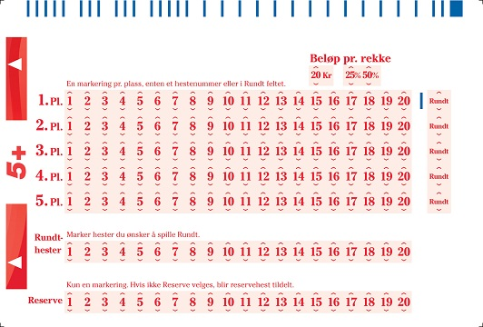
Forklaring til utfylling:
Det kreves en markering for hver plass (1.pl -5.pl), men maks en markering per plass. Altså enten markering for en fast hest eller markering i «Rundt» feltet.
Franske regler gjør at man ikke kan velge å spille flere faste hester på en plass i kombinasjon med «Rundthestene».
Eksempel 1:
En enkelt rekke.
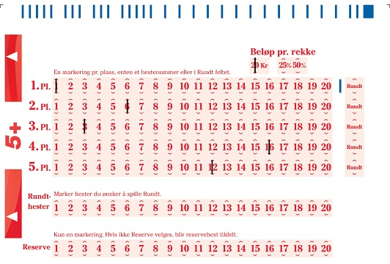
Marker for en hest på hver av de fem plassene.
Pris på denne bongen blir 1x1x1x1x1x Beløp pr. rekke = 20 kroner. Må velge minst 20 kroner på grunn av minstepris for 5+ på 20 kroner.
Eksempel 2:
Fem hester rundt.
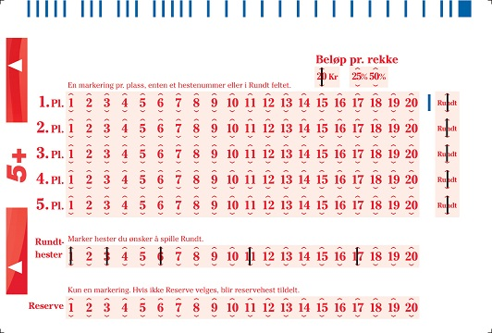
Markere i «Rundt» feltet for alle fem plasser. Hvilke fem hester man velger å spille markeres i «Rundthester». Pris på denne bongen blir 5x4x3x2x1x Beløp pr. rekke (20 kroner) = 2400 kroner (Alternativt 1200 kroner med 50% og 600 kroner 25%).
Eksempel 3:
En hest på 1.pl kombinert med fire hester rundt på 2.pl til 5.pl.
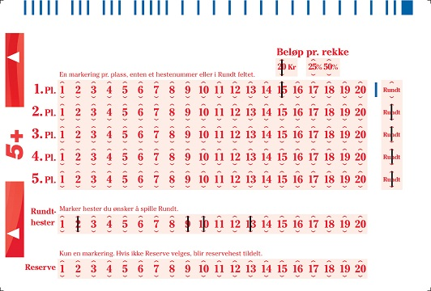
Markere en hest i 1.pl feltet. Markere i «Rundt» feltet for 2., 3., 4. og 5.plass. Deretter angi hvilke fire hester man velger å kombinere med i «Rundthester» feltet. Pris på spillet blir 1x4x3x2x1x Beløp pr. rekke = 480 kroner (240 kroner med 50% og 120 kroner med 25%)

Reservehest
Man kan velge en reservehest. Hvis ikke reserve velges, blir reservehest tildelt. Denne framkommer på spillkvitteringen. Strykning forekommer sjeldent i Frankrike. Kun 25% av løpene inneholder strøket/strøkne hester.
Dersom en fast hest blir strøket vil øvrige hester om mulig rykke opp en plass slik at reservehesten trer inn på 5.pl.
Eksempel:
6-8-2-5-7 er spilt som enkeltrekke med 9 som reservehest. 8 blir strøket. 9 trer inn som reserve for 8 og gyldig enkeltrekke blir 6-2-5-7-9.
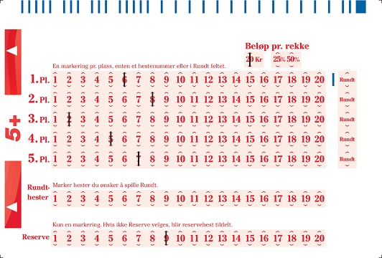

Skulle en hest til bli strøket vil man ikke lenger ha nok markeringer for å delta i 5+. Gjenstående rekker med en strøket hest vil delta i det franske Quarte+ (4+) spillet og eventuell gevinst beregnes med bakgrunn resultatet av Quarte +. Ved gjenstående rekker med mer enn en strøket hester vil innsatsen tilbakebetales.
Videreføring av eksempelet over.
Hvis nummer 6 også blir strøket vil man delta i Quarte+ spillet med 2-5-7-9 som gyldig rekke.
Reservehest erstatter først fast hest (utgang) på spillkvitteringen. Hvis alle faste hester starter, vil eventuelt strøket «rundthest» bli erstattet av reservehest. Reservehest vil uansett vil tre inn på 5.pl.
Uansett vil alle gevinster og eventuelle tilbakebetalinger bli beregnet korrekt og utbetalt til konto dersom krav til gevinst er oppfylt.

5+ Lynbanker
5+ lynbanker bong ser slik ut hos kommisjonær:
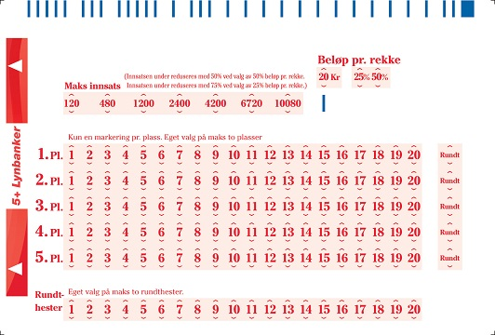
Innsatsalternativene er oppgitt med 20 kroner rekkepris. Ved valg av 25% (5 kroner) eller 50% (10 kroner) rekkepris reduseres innsatsen tilsvarende. Innsatsalternativer med 25 % rekkepris er dermed 30, 120, 300, 600, 1050, 1680 og 2520. Ved valg av 50 % rekkepris gjelder 60, 240, 600, 1200, 2100, 3360 og 5040.
Eventuell gevinst reduseres tilsvarende ved valg av reduksjon i rekkepris.
Fast hest kan velges på 0 til 2 av plassene. Dette kan kombineres med eget valg av maks to «rundthester» på 0 til 3 av plassene.
Systemet komponerer deretter et spill der egne valg kombineres med en blanding av favoritter og outsidere med bakgrunn i vinnerodds fra det franske systemet ut i fra en algoritme som er laget ut i fra historiske resultater i 5+ (fransk Q+).
Eksempel:
Jeg ønsker å spille hest nr.4 fast på 1.pl og ønsker selv å plukke ut hestene 5 og 6 som «rundthester» på 4. og 5.pl. 120 kroner velger jeg som innsats. For å kunne kombinere med flest mulig hester til denne innsatsen velger jeg 25% beløp pr. rekke:
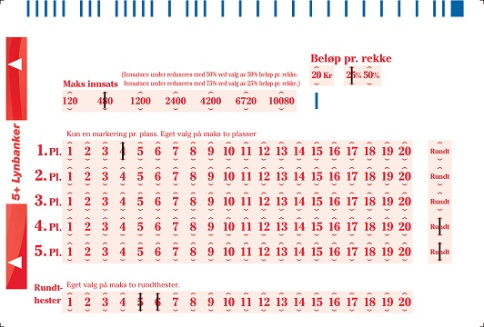
Dette kan gi følgende spill (egne valg understreket):
1: 4
2: 10
3: 5,6,8,9
4: 5,6,8,9
5: 5,6,8,9
24 rekker x 5 (25% beløp pr. rekke) = 120 kroner
Spillet tildeles en reservehest som vises på spillkvitteringen.

5+ Andel (andelsbank)
5+ Andel kan kjøpes på rikstoto.no og bestilles som andelsbank hos kommisjonær på vanlig måte.
Systemet vil plukke ut en blanding av favoritter og outsidere for å generere en bong med størst mulig vinnersjanse sett ut i fra historiske resultater.
25% (5 kroner) er standard rekkepris. Det vil si at man kjøper en fjerdedel av et spill sett i forhold til rekkepris i 5+ på 20 kroner.
Systemet vil tildele reservehest.

Lyntoto
5+ lyntoto lages som en enkeltrekke. Det innebærer at hvert spill koster 20 kroner, men man kan kjøpe flere spill per bestilling. En spillkvittering kjøpt hos kommisjonær har plass til inntil 10 spill (20-200 kroner). Hvert enkelt spill får tildelt en reservehest .
5+ lyntoto er laget slik at systemet velger ut en blanding av favoritter og outsidere, ut i fra vinnerodds i det franske systemet - og etter en algoritme som er laget med bakgrunn i historiske resultater i fransk Q+.

